# 中国古生物学会古植物学分会第九届会员代表大会暨2018年学术年会

第二轮通知

为进一步促进我国古植物学事业的发展，增进学科间交叉和同行间的交流与合作，中国古生物学会古植物学分会定于2018年11月16日—21日在中国地质大学（武汉）秭归产学研基地（湖北省宜昌市秭归县）举行“中国古生物学会古植物学分会第九届会员代表大会暨2018年学术年会”，诚邀从事古植物学和相关研究的同仁到会交流。现将会议具体事宜通知如下：

一、 会议时间 **2018**年**11**月**16**日—**21**日

11月16日：中国地质大学（武汉）秭归产学研基地报到；

11月17日—18日：学术交流；

11月19日—21日下午：野外现场讨论、会议结束。

二、会议地点 中国地质大学（武汉）秭归产学研基地

三、会议主要内容

学术交流和理事会换届选举。会议将交流我国近年来在古植物系统演化、古气候与古环境研究、古植物与古动物的协同演化、古植物地理与植物生物地层、古植物学与植物学交叉以及古植物学研究的发展趋势研讨和新技术新方法等领域的研究成果。

## 四、交流形式

包括口头报告和墙报展版两种方式：口头报告限20分钟（包括提问5分钟），报告采用多媒体形式；墙报展版规格：120 cm×90 cm（自备，每人限2版内）；

会议将编辑印刷论文摘要集，论文摘要提交截止期限为**2018**年**10**月**15**日。论文摘要文件格式为 word文档，具体内容包括：题目、作者姓名、工作单位、邮政编码、论文摘要、关键词等。具体格 式为：A4纸一页，上下左右边距均为2.5cm，宋体，题目采用3号字，作者和单位小四号字，其它均为五号字。具体格式见附件1。

## 五、会议费用

会议注册费：1300 元/人，学生 800 元/人（凭学生证）；会议期间食、宿自理。 会议住宿：秭归产学研基地，标间 120 元/间（两张床）、套间 280 元/套（一张大床）、学生公寓40 元/床（三床）；均为内部价格。

野外考察费：神龙架-大九湖野外地质考察（三天两晚）：800 元/人。

六、交通指南

接送时间：11 月 16 日全天、11 月 18 日晚 8:00 至 11 月 19 日全天均有专车接送； 接送地点：宜昌东站、三峡机场均安排专车接送。 注意：若自行前往会议地点，可选择下列交通工具：

1、飞机（三峡机场距离秭归产学研基地大约 70 公里）

（1）乘坐机场大巴（20 元每位），全程高速到[宜昌东站](https://www.baidu.com/s?wd=%E5%AE%9C%E6%98%8C%E4%B8%9C%E7%81%AB%E8%BD%A6%E7%AB%99&amp;tn=SE_PcZhidaonwhc_ngpagmjz&amp;rsv_dl=gh_pc_zhidao)（约半小时）。每趟飞机到达的 时候，都会有一班机场大巴发出，无缝对接。在宜昌东站的客运中心搭乘公共汽车（18 元 每位）到达秭归县城（约 1.5 小时），每 30 分钟发车一辆。

（2） 三峡机场乘坐出租车至秭归产学研基地（200 元左右）。

2、火车（宜昌东站距离秭归产学研基地大约 50 公里）

（1）宜昌东站的客运中心搭乘公共汽车（18 元每位）到达秭归县城（约 1 小时），每 30分钟发车一辆。

（2）乘坐出租车至秭归产学研基地（150 元左右），一般不打表。

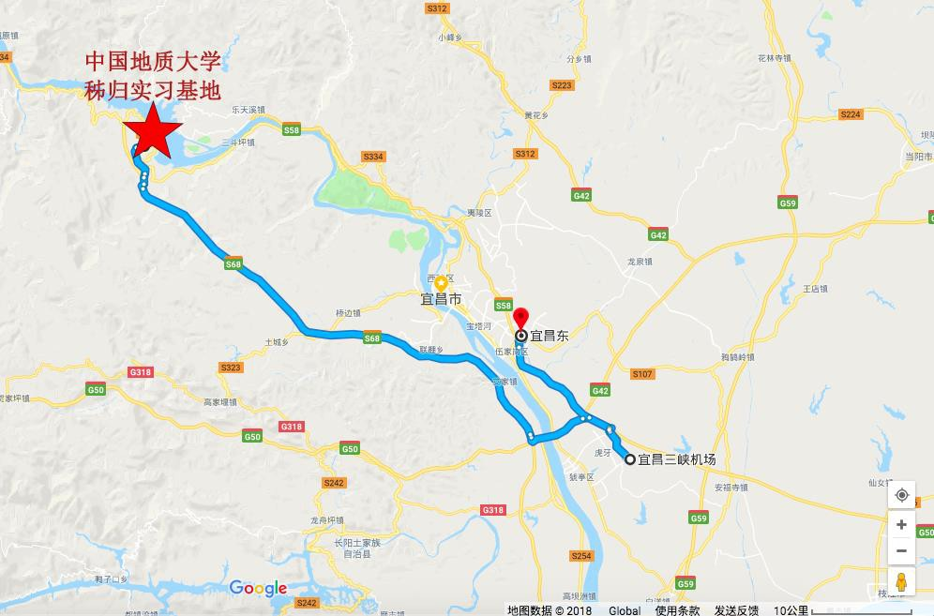中国地质大学（武汉）秭归产学研基地交通位置图

六、联系方式：

梅盛吴：南京市北京东路39号，中国科学院南京地质古生物研究所，邮编：210008； 电话：025-83282225；手机：13951930296；E-mail：[swmei@nigpas.ac.cn](mailto:swmei@nigpas.ac.cn)

喻建新：武汉市，鲁磨路388号，中国地质大学（武汉）地球科学学院；邮编：430074； 电话：027-67883001；手机：18986112835；E-mail：[yujianxin@cug.edu.cn](mailto:yujianxin@cug.edu.cn)

七、回执表

参会者请务必在2018年9月30日之前将回执E-mail发给喻建新，会务组将根据第二轮报名情况， 发出第三轮通知。

中国古生物学会古植物学分会第九届会员代表大会暨2018年学术年会回执表

|  |  |  |  |  |  |  |  |  |
| --- | --- | --- | --- | --- | --- | --- | --- | --- |
| 姓 名 |  | 性 别 |  | | | 职 称 | |  |
| 邮 编 |  | 电 话 |  | | | 传 真 | |  |
| 单 位 |  | | | | 地 址 |  | | |
| E-mail |  | | | | | | | |
| 报告（展板）题目 |  | | | | | | | |
| 住 宿 | 套间（单床、1.8m 宽） | | | 标间（两张床、1.2m 宽）  √ | | | 学生房（三张床、1.2m 宽） | |



附件 **1.** 摘要格式

## 题目（三号字，宋体）

作者 1,2,*，作者 1，作者 1…（小四号字，宋体） 1 单位…

2 单位…

*通讯作者 E-mail:

正文……（小四号字，宋体）

（注：中文字体统一使用宋体，英文字符统一使用 Times New Roman）

附件 **2**：会后野外考察

神龙架**—**大九湖

时间安排：11 月 19 日早上午乘车赴神龙架

19 日晚 住木鱼镇

20 日晚 住大九湖

11 月 21 日上午开始返回宜昌，送三峡机场和宜昌东站。 主题：（1）震旦系—三叠系剖面考察；

（2）神龙架—大九湖植被类型考察。